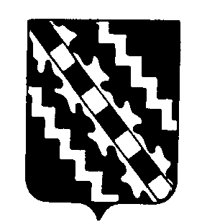

Российская Федерация

Новгородская область
ДУМА МАЛОВИШЕРСКОГО МУНИЦИПАЛЬНОГО РАЙОНА

Р Е Ш Е Н И Е

Об утверждении Положения о присвоении звания «Почетный гражданин Маловишерского муниципального района»

(с изменениями внесенными решениями Думы муниципального района от 22.08.2013 №266, от 26.02.2015 №415, от 26.10.2017 №217)

Принято Думой Маловишерского муниципального района 28 июня 2012 года

Дума Маловишерского муниципального района
РЕШИЛА:

1.Утвердить прилагаемое Положение о присвоении звания «Почетный гражданин Маловишерского муниципального района».
2. Признать утратившими силу решения Муниципального Совета народных депутатов Маловишерского района:
от 26.06.2003 №158 «Об утверждении Положения о присвоении звания «Почетный гражданин Маловишерского района»;
от 24.03.2005 №248 «О внесении изменения в Положение о присвоении звания «Почетный гражданин Маловишерского района».
3. Опубликовать решение в бюллетене «Возрождение».

Председатель Думы
муниципального района Г.Г. Жукова

Глава муниципального района Н.А. Маслов

28 июня 2012 года
№ 165
Малая Вишера

УТВЕРЖДЕНО
решением Думы Маловишерского
муниципального района
от 28.06.2012 №165

Положение
о присвоении звания «Почетный гражданин
Маловишерского муниципального района»
1. Звания «Почетный гражданин Маловишерского муниципального района» могут быть удостоены граждане Российской Федерации, иностранные граждане за высокие достижения в трудовой или общественной деятельности, внесшие существенный вклад в развитие Маловишерского муниципального района (далее - района).
2. Основанием для присвоения звания «Почетный гражданин Маловишерского муниципального района» является значительный личный вклад в:
социально-экономическое развитие района;
развитие производственного потенциала района;
строительство и улучшение архитектурного облика района;
изучение и пропаганду истории и культуры района;
реставрацию и восстановление исторических, культурных памятников, расположенных на территории района;
создание произведений искусства в районе;
воспитание, просвещение, охрану здоровья, жизни и прав жителей района;
предотвращение и ликвидацию последствий чрезвычайных ситуаций природного и техногенного характера;
благотворительность.
3. Звание «Почетный гражданин Маловишерского муниципального района» присваивается решением Думы Маловишерского муниципального района одному лицу ко Дню города, либо одному лицу к общезначимым юбилейным датам, но не более одного человека в год.
4. Инициаторами присвоения звания «Почетный гражданин Маловишерского муниципального района» могут быть Советы трудовых коллективов или администрации организаций частной, государственной, муниципальной и иных форм собственности, выборные органы общественных организаций, депутаты Думы Маловишерского муниципального района, депутаты Советов депутатов поселений.
Инициаторы присвоения звания «Почетный гражданин Маловишерского муниципального района» представляют в Думу Маловишерского муниципального района ходатайство и характеристику производственной или общественной деятельности, в которой указываются особые заслуги перед районом представляемого к присвоению звания лица.
5. Решение Думы Маловишерского муниципального района о присвоении звания «Почетный гражданин Маловишерского муниципального района» публикуется в бюллетене «Возрождение», размещается на официальном сайте Администрации Маловишерского муниципального района в информационно-телекоммуникационной сети «Интернет».
6. Почетному гражданину Маловишерского муниципального района в торжественной обстановке Главой муниципального района или другим лицом по его поручению вручаются нагрудный знак «Почетный гражданин Маловишерского муниципального района» и удостоверение «Почетный гражданин Маловишерского муниципального района».
Описание и образец нагрудного знака «Почетный гражданин Маловишерского муниципального района» приведены в приложениях 1 и 2 к настоящему Положению.
Описание и образец удостоверения «Почетный гражданин Маловишерского муниципального района» приведены в приложениях 3 и 4 к настоящему Положению.
Изготовление и своевременное оформление нагрудного знака «Почетный гражданин Маловишерского муниципального района», удостоверения «Почетный гражданин Маловишерского муниципального района» обеспечивает Администрация муниципального района.
7. Почетному гражданину Маловишерского муниципального района оказываются знаки внимания, соответствующие его высокому званию, социальному статусу.
Почетный гражданин Маловишерского муниципального района считается почетным гостем на всех общественно значимых мероприятиях в районе.
8. Почетный гражданин Маловишерского муниципального района имеет право на внеочередной прием Главой муниципального района, должностными лицами органов местного самоуправления.
9. Почетному гражданину Маловишерского муниципального района назначается ежемесячная денежная компенсация в размере 4611 рублей.
10. Ежемесячная денежная компенсация перечисляется Администрацией Маловишерского муниципального района на основании решения о присвоении звания «Почетный гражданин Маловишерского муниципального района» и личного заявления Почетного гражданина Маловишерского муниципального района на банковский счет заявителя, открытый в банке или в иной кредитной организации до десятого числа месяца, следующего за месяцем начисления ежемесячной денежной компенсации.
Выплата ежемесячной денежной компенсации прекращается в случаи смерти лица, получающего ежемесячную денежную компенсацию, - с первого числа месяца, следующего за месяцем смерти.
Начисленная сумма ежемесячной денежной компенсации, причитавшаяся гражданину и оставшаяся не полученной в связи с его смертью, наследуется на основаниях, предусмотренных Гражданским кодексом Российской Федерации.
11. Финансирование расходов, связанных с исполнением обязательств, предусмотренных Положением, осуществляется за счет средств бюджета муниципального района.
___________________________________________
Приложение 1
к Положению о присвоении звания «Почетный гражданин Маловишерского муниципального района»
Описание
нагрудного знака «Почетный гражданин Маловишерского
муниципального района»

Нагрудный знак «Почетный гражданин Маловишерского муниципального района» представляет собой круглую золотистую металлическую медаль, диаметром 38 мм. По периметру медали выполнен орнамент. В центре медали расположено цветное изображение герба Маловишерского района. На верхней части медали находится лента с надписью черного цвета «МАЛОВИШЕРСКИЙ МУНИЦИПАЛЬНЫЙ РАЙОН».
Медаль при помощи ушка и кольца крепится к золотистой металлической колодке размером 28,0 x 20,5 мм. В центре колодки прямоугольник покрытый зеленой эмалью. В центре прямоугольника надпись золотого цвета «ПОЧЕТНЫЙ ГРАЖДАНИН». Колодку обрамляют две расходящиеся вправо и влево лавровые ветви. На оборотной стороне колодки располагается булавка для крепления к костюму.

Приложение 2
к Положению о присвоении звания «Почетный гражданин Маловишерского муниципального района»

Образец
нагрудного знака «Почетный гражданин Маловишерского
муниципального района»

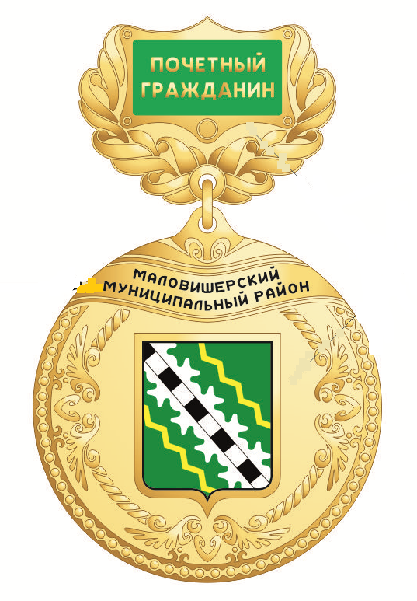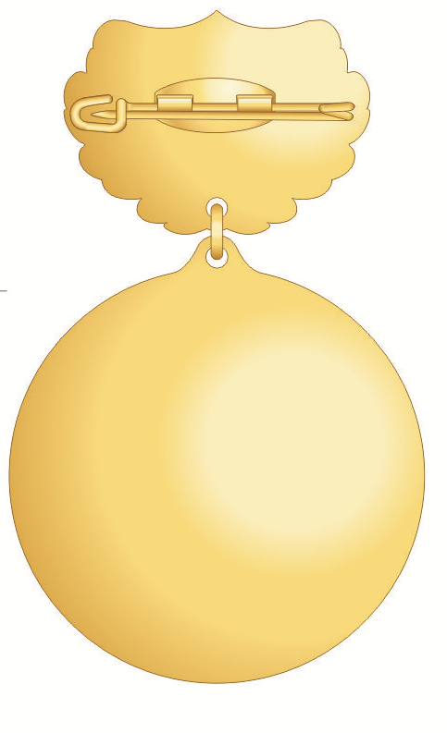

Приложение 3
к Положению о присвоении звания «Почетный гражданин Маловишерского муниципального района»
Описание
удостоверения «Почетный гражданин Маловишерского
муниципального района»
Удостоверение "Почетный гражданин Маловишерского муниципального района" (далее - удостоверение) представляет собой двухстраничную книжку размером 140 x 100 мм зеленого цвета, без обложки.
На лицевой стороне удостоверения располагается надпись в две строки «Новгородская область Маловишерский район» в центре изображен герб Маловишерского района, под ним надпись «УДОСТОВЕРЕНИЕ» далее располагается текст в три строки в кавычках "Почетный гражданин Маловишерского муниципального района". Надписи и изображение герба Маловишерского района выполнены краской под золото.
На левой внутренней стороне удостоверения вверху, по центру располагается надпись в четыре строки «Нагрудный знак «Почетный гражданин Маловишерского муниципального района»». Далее в центре расположено цветное изображение нагрудного знака «Почетный гражданин Маловишерского муниципального района».
На правой внутренней стороне удостоверения в верхней части по центру в шесть строк располагается надпись: «Решением Думы Маловишерского муниципального района от «____» ________20___ №___ присвоено звание «Почетный гражданин Маловишерского муниципального района», ниже помещаются три пустые строки с надписями: "фамилия", "имя", "отчество".
В нижнем левом углу удостоверения помещается фотография лица, которому присвоено звание, размером 30 x 40 мм. Рядом с фотографией располагается надпись: "Глава муниципального района", ниже помещаются две пустые строки. Удостоверение подписывается Главой муниципального района, оттиск печати закрывает правый нижний угол фотографии. Надписи выполнены краской черного цвета.

Приложение 4
к Положению о присвоении звания «Почетный гражданин Маловишерского муниципального района»

Образец
удостоверения «Почетный гражданин Маловишерского
муниципального района»

